Rice University – An Introduction to Interactive Programming In Python ( 2012 )

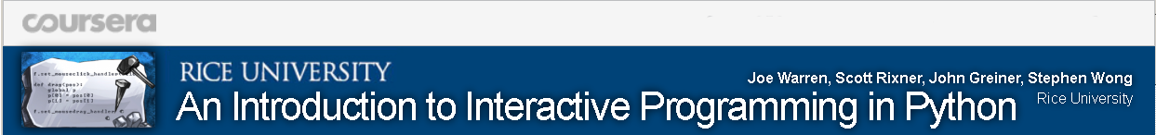

Selbstauskunft: Ich, Rolf Hemmerling, habe erfolgreich am Online-Kurs der Rice University, Houston, Texas, USA auf der E-Learning Plattform “Coursera” ( http://www.coursera.org ) 2012-10-07 – 2012-12-21 mit einem Final Grade “90.97 / 100.00” teilgenommen.

Ich entwickelte für folgende Aufgabenstellungen jeweils ein Software-Programm in der Programmiersprache Python 2.6 und reichte sie fristgerecht zur anonymen Beurteilung nach durch den Veranstalter vorgegebenen Kriterien durch 5 weitere Kursteilnehmer im Rahmen eines “Peer Assessment” ein:

- Rock-paper-scissors-lizard-Spock ( Variante des “Schere, Stein, Papier” Spiels mit 5 Auswahlmöglichkeiten, bekannt aus der TV-Serie “The Big Bang Theory” )
- Guess the number ( “Zahlenraten” )
- Stopwatch: The game ( “Stoppuhr” )
- Pong ( Videospiel “Pong” )
- Memory ( Gesellschaftsspiel nach dem Pairs-Prinzip: Paare gleicher, verdeckt aufliegender Kärtchen müssen durch Aufdecken im Wechsel der Spieler erkannt werden )
- Blackjack ( Karten-Glücksspiel “Blackjack” ),
- Spaceship ( Das Raumschiff für das Videospiel “Asteroids” )
- RiceRocks ( Videospiel “Asteroids” )

Ich selber beurteilte auch jeweils die Software-Programme von 5 anderen Kursteilnehmern sowie meine eigene Lösung.

Zielplattform war die in einem Firefox-Browser als Javascript-Anwendung laufende Online-Entwicklungsungebung “CodeSculptor”, http://www.codeskulptor.org/, die eine Python 2.6 Runtime beinhaltet. Die Software-ntwicklung führte ich parallel auf einem lokal auf meinem Computer installierten Python 2.7.3 System unter Verwendung des mittels des Python-Moduls PyUnit verfügbaren Unit-Testverfahrens.

Des weiteren absolvierte ich erfolgreich 18 das Lernen unterstützende Online-Übungsfragen-Formulare ( “Quizz” ) ähnlich Übungsaufgaben-Abschnitten in einem klassischen Papierbuch, die die Teilnehmer ohne Zeitdruck und mit der Möglichkeit der Wiederholung darin unterstützte, sich die Lehrinhalte zu erarbeiten.

Der Veranstalter schätze den durchschnittlichen Arbeitsumfang für die Kursteilnahme auf 7-9 Stunden/Woche.

